**ESCUELA SUPERIOR POLITECNICA DEL LITORAL**



***INSTITUTO DE CIENCIAS FÍSICAS***

**FÍSICA C I Evaluación/2006-II**

**Nombre:** _________________________________**Paralelo____ Firma____________________**

**Tema 1 (14 PUNTOS)**

Calcule el potencial dieléctrico en el punto P sobre el anillo mostrado en la Figura, el cual tiene una densidad de carga **σ=α / r**, donde **α** es una constante positiva.

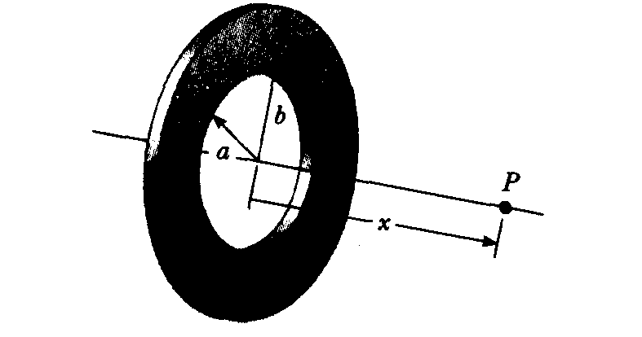

**Solución**









**Solución:**



**Tema 2 (14 PUNTOS)**

Un condensador esférico, formado por dos esferas conductoras de radios ra y rb se carga a una diferencia de potencial Vo. Enseguida se introduce entre las esferas un dieléctrico líquido de constante K, hasta llenar la mitad del volumen interior.

1. Encuentre la capacitancia equivalente con el dieléctrico



K= cte. De Coulomb

Kd= (Cte. Dieléctrica)



Cap. equivalente =





**TEMA** 3 **(14 PUNTOS)**

El interruptor S de la figura se conecta en la posición izquierda de tal forma que el capacitor C1 se cargue completamente al voltaje de la batería conectada entre los puntos **a** y **b,** luego el interruptor se conecta en la posiciónderecha. Si C1 = 30 μF, C2 = 30 μF, C3 = 30 μF y Vab =12V,

a) Determine la carga y el voltaje final en cada capacitor.

b) Demostrar que la UT = U1 + U2 + U3

**a** **S**

**C2**

**C1 C3**

**b**

30 µF

30µF 30 µF 30 µF 15 µF

**Diagrama 1** **Diagrama 2**

Carga inicial en C1: 12 V x 30 µF = 360 µC

Habrá transferencia de carga entre los capacitares del diagrama 2, hasta que se igualen sus potenciales:

  

C1 tendrá una carga final de 240 µC y un voltaje de 240/30 = 8V.

C2 y C3 tendrán cada uno una carga de 120 µC y un voltaje de 120/30 = 4V.

b) La energía después de la distribución de la carga en el circuito es:

 

La energía almacenada en el primer capacitor es:

 

La energía almacenada en el segundo y tercer capacitor es:

 



**Tema 4 (14 PUNTOS)**

A un alambre de 1.0m de longitud y 3.0mm de diámetro se le aplica una diferencia de potencial de 10V. Se encuentra que su resistencia es de 0.017 Ohm. Calcule la resistividad del alambre y la densidad de corriente en el material.



**Tema 5 (14 PUNTOS)**

Un cilindro largo metálico (perfectamente conductor) de radio a y longitud L es concéntrico con el eje z. Rodeándolo a este cilindro se coloca un cascaron cilindro concéntrico hecho del mismo material dieléctrico; de longitud L, con radio interior b y radio exterior c. (Los dos cilindros muy largos que se pueden considerar infinitos) Una carga negativa Qmetal es colocada sobre el cilindro metálico, mientras que una carga total positiva Qdieléctrico se distribuye uniformemente sobre el volumen del cascarón cilíndrico dieléctrico. Los valores de todos los parámetros se dan en la figura.





B) Calcule la magnitud del campo eléctrico E a una distancia de 7cm desde el eje del cilindro.

**b<r<c**





C)Cuál es la densidad de la carga superficial σmetal sobre la superficie del cilindro metálico de

radio a?

σmetal=-Q/A=-Q/(2πaL)=-1.06*10-4 C/m2